

IKMEdt portfolio

Jacco van den Berg

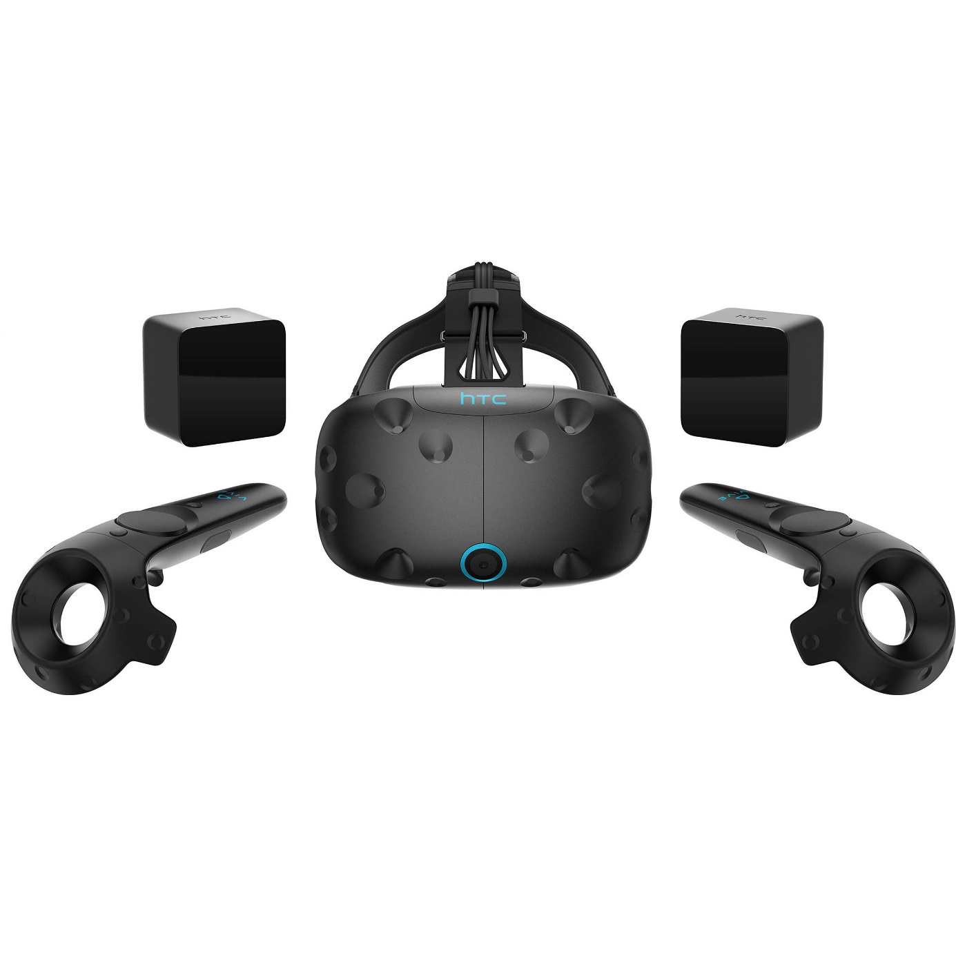

21 augustus 2019

HS Leiden

Zernikdreef 11

# Inleiding

IKMEDT is een keuzevak dat gaat over het design en realiseren van een VR applicatie. In dit portfolio zijn alle deel opdrachten en de eindopdracht die ik voor dit vak gemaakt heb te vinden.

Het mooie aan dit vak is dat normaal gesproken zijn we gewend om gelijk maar te gaan bouwen met software in plaats van eerst het te designen en testen. Tijdens dit vak hebben we wel eerst alles gedesigned en getest en dan kom je er toch achter dat het maken van het uiteindelijke product een stuk makkelijker is en veel minder aanpassingen nodig heeft. Wat in het begin dus extra werk lijkt door te prototypen en dingen uit te tekenen verdient zichzelf aan het einde veel meer terug omdat je veel minder hoeft aan te passen voordat je software is zoals jezelf/de klant het hebben wilt.

# Inhoudsopgave

Inhoud

Inleiding 1

Inhoudsopgave 2

Opdracht 1 4

1 Using a Reticle 4

2 UI depth & Eye strain 5

3 Using constant velocity 6

4 Keeping the user grounded 7

5 Maintaining Head Tracking 8

6 Guiding with Light 8

7 Leveraging Scale 9

8 Spatial audio 9

9 Gaze Cues 9

10 Make it Beautiful 9

Opdracht 2 10

User Story’s 10

Story board (afgetekend) 10

Overige story boards 11

Opdracht 3 12

Opdracht 4 13

Opdracht 5 14

Eindopdracht 15

User story’s 15

Story boards 16

Afvangen gebruiker input/ feedback input 16

IAD, huis mooi maken 17

SE, huis bouwen 18

BDAM, grafiek maken 19

FICT, malware zoeken 20

Low-fidelity prototype 21

IAD, huis mooi maken 21

BDAM, grafiek maken 22

SE, huis bouwen 23

High-fidelity prototype 24

IAD, huis mooi maken 24

BDAM, grafiek maken 24

SE, huis bouwen 26

feedback prototypes 27

SE, huis bouwen 27

IAD, huis mooi maken 27

BDAM, grafiek maken 27

Eindproduct 27

# Opdracht 1

## 1 Using a Reticle

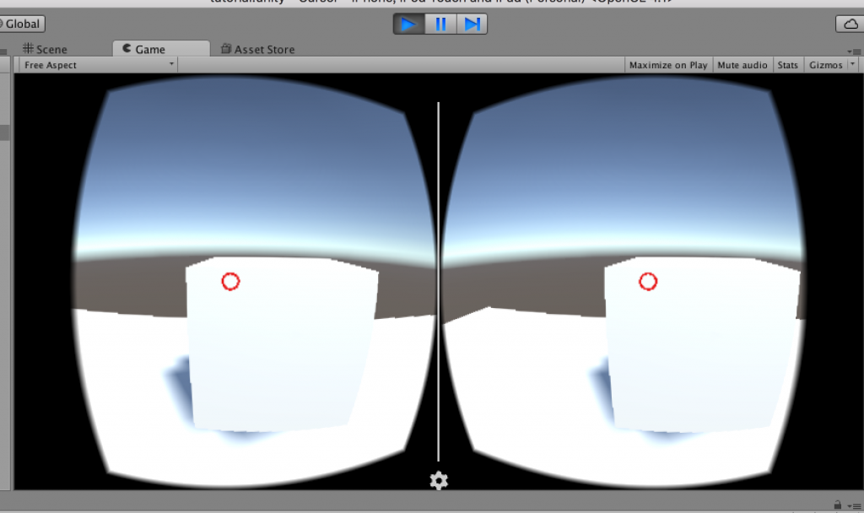Je gebruikt een kleine pointer (cirkel, dot, etc.) zodat je als gebruiker makkelijker met dingen in de vr wereld kan interacten aangezien je weet waar je precies kijkt voor het programma. Hierdoor is het vele male makkelijker om te interacten met dingen in de wereld zoals bijvoorbeeld een kleur voor je kwast te selecteren in een schilder programma.

Goed voorbeeld:

De reden waarom ik dit opzich een redelijk goeie reticle vind is omdat hij niet al te groot en afleidend is en er is voor een andere kleur gekozen als de rest van de hoofd kleuren in de applicatie zodat als deze ergens in de hoofd applicatie komt de user nog steeds weet waar hij/zij naar kijkt

Slecht voorbeeld: 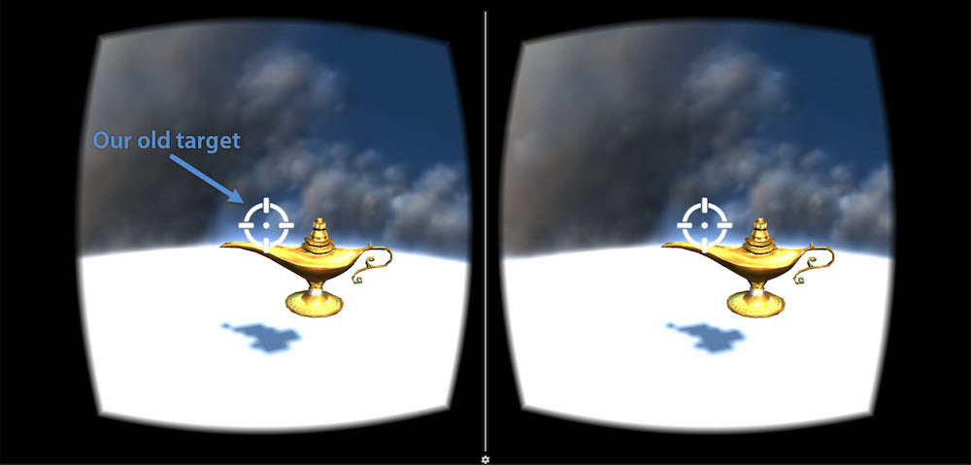

De reden waarom ik dit voorbeeld slecht vindt is omdat de reticle veel te groot en aanwezig is. Hierdoor vestigt deze de aandacht van de user inplaats van dat de aandacht gaat naar de lamp in dit geval. Een ander punt is dat deze reticle wit is net als een groot deel van de field of view dus als de reticle op het witte komt weet de gebruiker niet meer waar hij/zij precies naar kijkt.

## 2 UI depth & Eye strain

Zorg ervoor dat tekst goed leesbaar is. Er zijn meerdere dingen die invloed hebben op de leesbaarheid van de tekst zoals: grootte, kleur, contrast en meer. Een ander zeer belangrijk punt is de diepte van de tekst. Zorg dat deze altijd minimaal 3 meter van de gebruiker af staat zodat het de minste stress op de ogen geeft voor de gebruiker en alsnog voor goede leesbaarheid zorgt.

Goed voorbeeld:

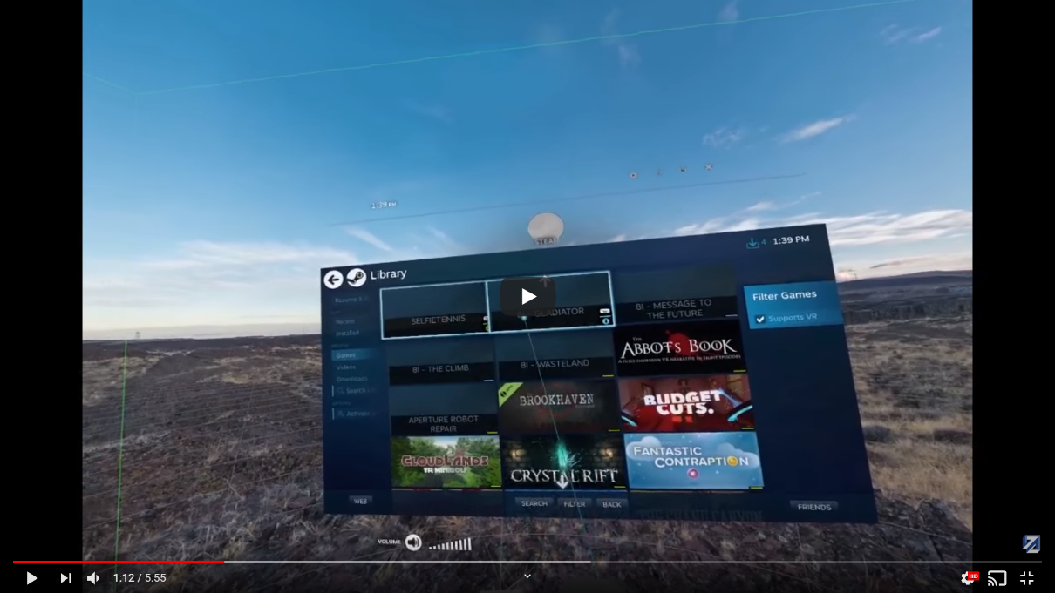

Dit vind ik een goed voorbeeld omdat de tekst op een ver genoege afstand staat dat het goed te lezen is maar niet heel erg taxing voor je ogen is omdat ze niet volledig hoeven te focusen

Slecht voorbeeld:

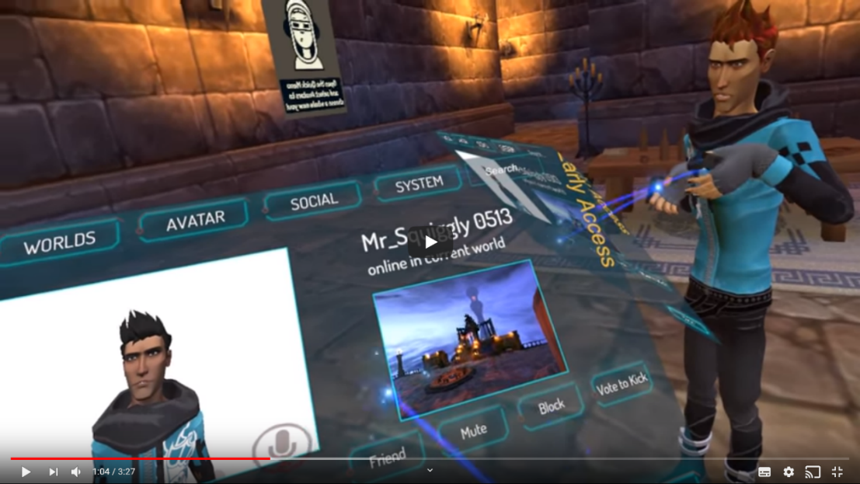

Dit voorbeeld komt uit een game VR chat. Als je het menu opend zit het bijna in je gezicht waardoor als je door je social menus heen gaat en daar een tijdje doorheen bladert of de settings aan het aanpassen bent dit erg vermoeiend voor je ogen kan zijn.

## 3 Using constant velocity

Het belangrijke in VR om niet misselijk te worden is constante snelheid als je telkens van snelheid verandert (versnellen/afremmen). Goede bewegingen zijn dus smooth en niet abrupt in een keer versnelt en poef vertraagt maar rustig.

Goed voorbeeld:

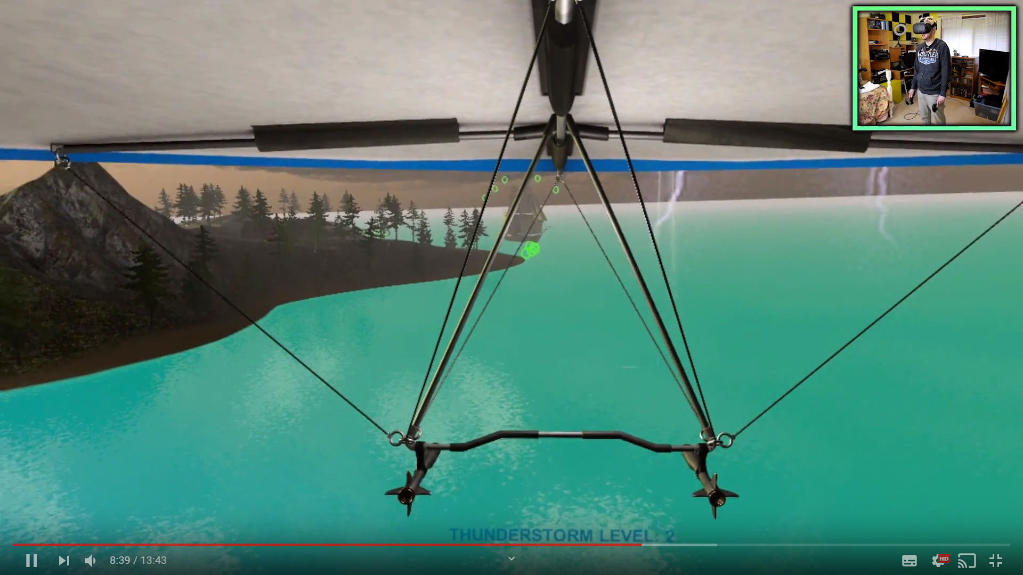

Dit is een goed voorbeeld van constant velocity aangezien in een glider houd je in principe redelijk dezelfde snelheid als je normaal door de ringen vliegt (wat hier de bedoeling is) en de bochten zijn ook heel ruim dus je hebt geen last van abrupte versnellingen/afremmingen die je snel misselijk kunnen maken

Slecht voorbeeld:

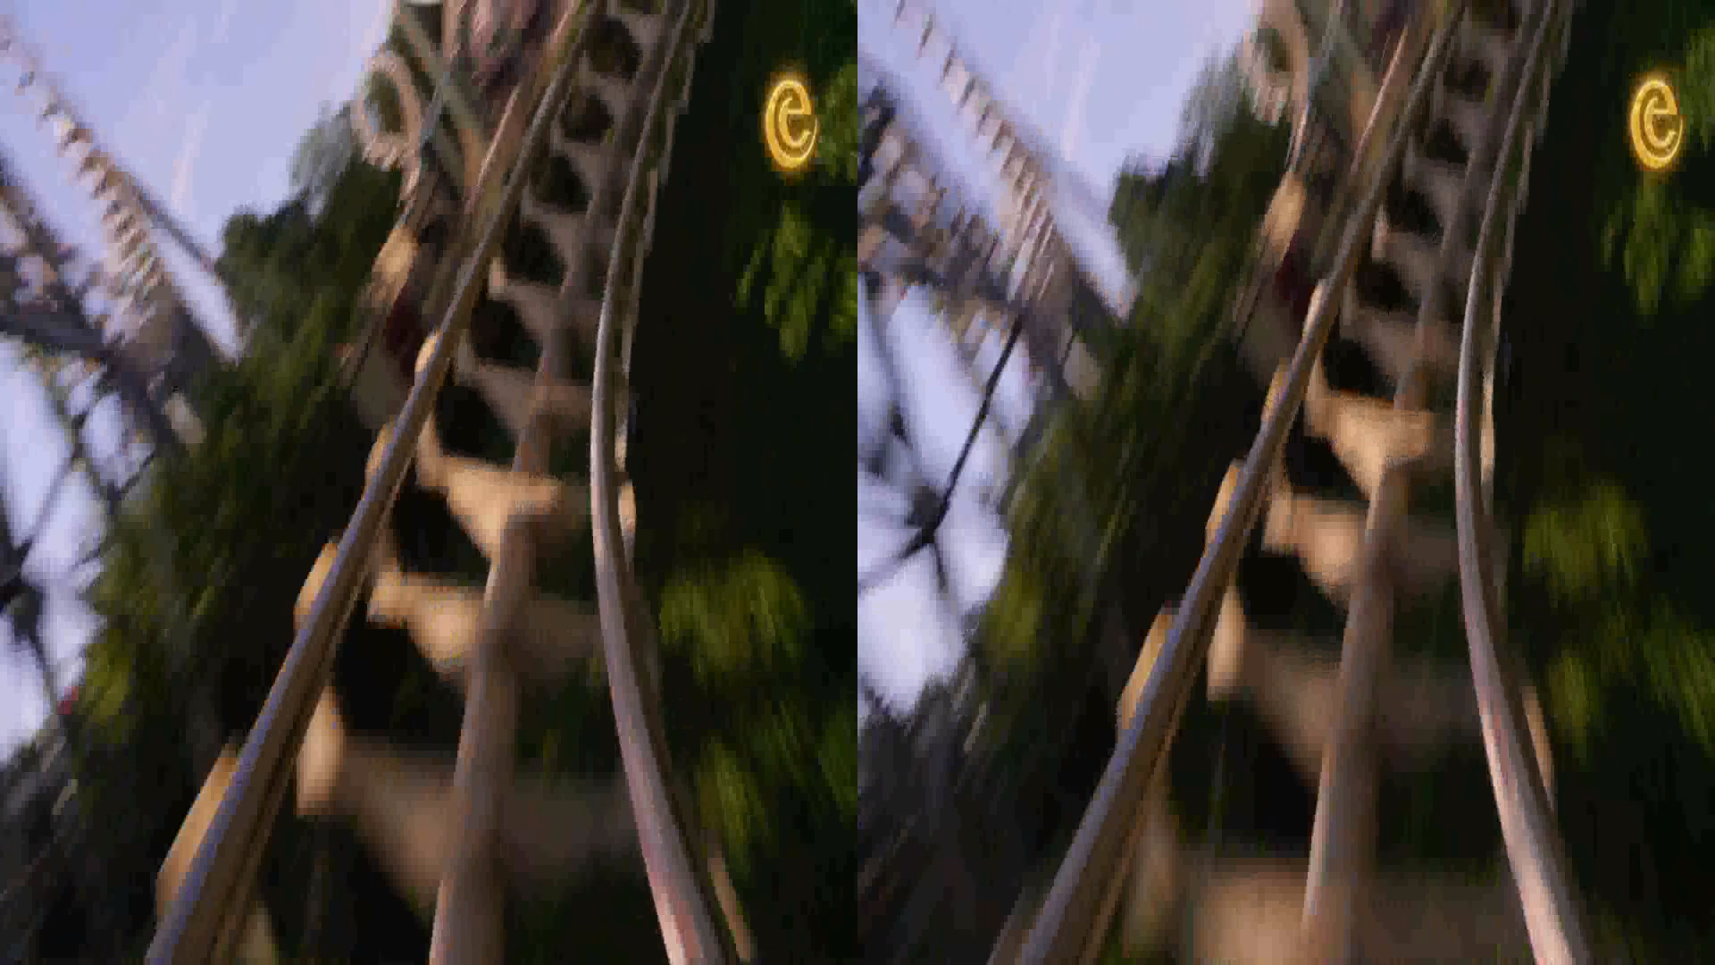

Hier zien we de python gevilmd in 360 graden zodat deze in VR af te spelen is. Aangezien je in achtbanen over heuvels, loopings en kurkentrekkers gaat heb je veel versnellingen, afremmingen en snelle bewegingen dit zorgt ervoor dat de gebruiker al zeer snel hoofdpijn krijgt en misselijk wordt daarom is dit een slecht voorbeeld.

## 4 Keeping the user grounded

Dit houdt in dat er duidelijke referentie punten in de scene aanwezig zijn en een duidelijk boven en onder zodat de gebruiker zich oriënteren kan en hierdoor ook minder snel gedesoriënteerd raakt. Dus hoe meer punten een gebruiker voor referentie gebruiken kan des te kleiner de kans is dat de hersenen de informatie op het scherm anders interpreteren dan zou moeten.

Slecht voorbeeld: als je in een trein zit en naar buiten kijkt terwijl een andere trein langs rijdt. Dan kan het lijken of je beweegt terwijl je stil staat of dat je achteruit gaat terwijl je vooruit gaat.

Goed voorbeeld: 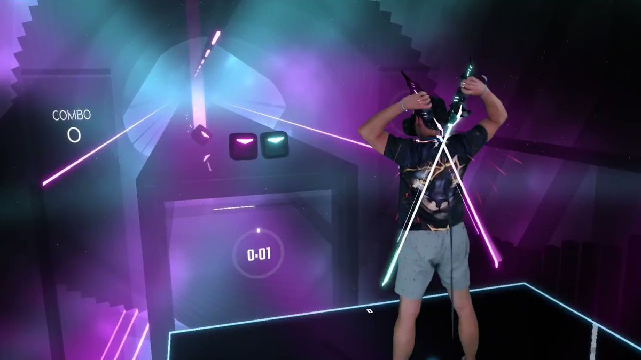

De gebruiker heeft hier meerde punten waaran hij kan zien dat de blokken op hem af komen en niet hij op de blokken door dat der achtergrond hetzelfde blijft en niet dichterbij komt ook heeft ie 2 ui elelmenten die stationary zijn en een plateu waar hij op staat.

## 5 Maintaining Head Tracking

Hierbij gaat het erom dat de VR experience zo smooth mogelijk is door low latency head tracking. Je wilt ten alle tijden zorgen dat wat de gebruiker met ze hoofd doet ook in je applicatie gereflecteerd wordt. Dit omdat als je dit niet doet er heel snel duizeligheid kan optreden en dit voor een slechte ervaring zorgt. Ook dient de tracking bijna instant te zijn omdat anders bij high latency de gebruiker ook snel duizelig en gedesoriënteerd raakt

Goed voorbeeld: 5g gebruiken voor head tracking zodat je +- 1ms latency hebt

Slecht voorbeeld: 2g gebruiken wat 300-1000 ms latency heeft waardoor de gebruiker zeer vertraagde head tracking heeft wat desoriënterend werkt en al heel snel duizeligheid en hoofdpijn veroorzaakt.

## 6 Guiding with Light

Dit houdt in dat een gebruikers aandacht naar het lichtste punt in de scene getrokken wordt. Zo kan je dus bepaalde dingen highlighten of een pad uitstippelen omdat een gebruiker in principe naar het licht toe zal gaan

Goed voorbeeld:

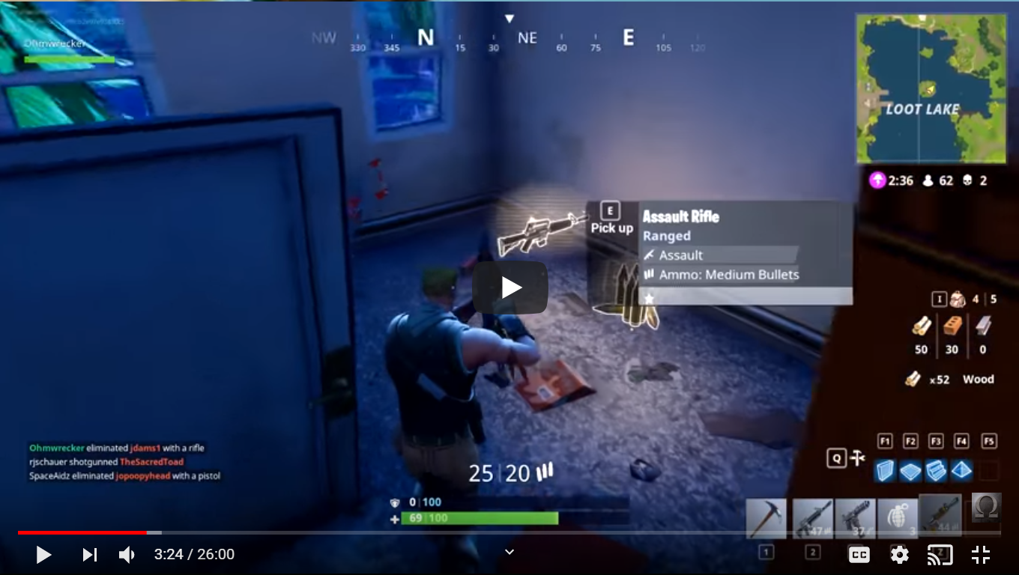

Zoals hier te zien is in Fortnite worden pick-ups ge highlight met licht zodat gebruikers deze sneller kunnen zien en snel weer door kunnen met de rest van de game

Slecht voorbeeld:

In een stad rond lopen die volledig donker is met als enige objective ga naar de bank zonder dat je er ooit al eens eerder door heen gelopen hebt en zonder begeleiding waardoor de kans dat de user een slechte ervaring heeft en stopt met het gebruik zeer groot is

## 7 Leveraging Scale

Omdat je in vr zit en dus net lijkt of je echt in die wereld rond loopt maakt de groote van alle objecten in die wereld heel erg uit. Aangezien we het vergelijken met hoe onze eigen wereld is zal een gebruiker al heel snel ze groote in kunnen schatten aan de hand van de omgeving.

Goed voorbeeld: indien je een rat bent in een verhaal maak dingen als bomen en gras en alles extra groot zodat de gebruiker ook echt de illusie krijgt dat hij/zei echt klein is

Slecht voorbeeld: indien je een reus bent en je komt in een normale wereld terecht zonder iets van indicatie dat alles groter is dan zal je al heel snel het gevoel krijgen dat jij geen reus bent maar dat de rest van de wereld dwergen zijn als je ze gaat zien.

## 8 Spatial audio

Dit houd in dat in VR je rekening moet houden met de positie en de point of view van de gebruiker als je audio afspeelt. Als je dit namelijk goed doet kan je de ervaring vele malen beter maken voor de gebruiker.

Goed voorbeeld: als iemand op de markt verse vis loopt te roepen hoor ik hem steeds luider naarmate ik dichterbij kom en als ik naar hem toe kijk

Slecht voorbeeld: Je hoort de npc waar je mee aan het praten bent overal even luid of je nou dichtbij of ver weg staat, er naar toe kijkt of niet er zit geen verschil in geluid.

## 9 Gaze Cues

Dit houd in dat je altijd weet waar de user naar kijkt in VR. dit kan als soort van muis gebruikt worden om passieve interacties te triggeren in de wereld.

Goed voorbeeld: naar een bepaalde steen in een muur kijken om een easter egg op te laten komen

Slecht voorbeeld: alle events af laten gaan zodra de user er naar kijkt inplaats van af te wachten op user input of hij/zei die actie ook echt wilt doen

## 10 Make it Beautiful

Dit vindt ik persoonlijk een die er eigenlijk niet bij hoort want ja hoe beter je wereld eruit ziet des te beter de illusie maar voor sommige dingen zien bepaalde styles er beter uit dan voor andere dingen en of iets mooi is of niet is ook iets relatiefs dus hier past ook geen goed en fout voorbeeld bij.

# Opdracht 2

## User Story’s

1. Als weeb wil een anime aan mijn watchlist kunnen toevoegen zodat ik kan bijhouden wat ik al allemaal gezien heb.
2. Als kapper wil ik een klant aan ons klantenbestand kunnen toevoegen zodat hij/zij volgende keer niet weer al zen gegevens op hoeft te geven.
3. Als piloot wil ik vanuit het startscherm in minder dan 30 seconden de kaart van een bepaalde regio kunnen zien zodat ik kan kijken of we nog op koers vliegen
4. Als gebruiker kan ik garantie aanvragen zodat mijn verloren/beschadigde product hersteld kan worden
5. Als winkelier wil ik met 1 klik op een knop een overzicht te zien krijgen met de inkomsten en uitgaven van die dag zodat ik de winst kan berekenen

## Story board (afgetekend)

## Overige story boards

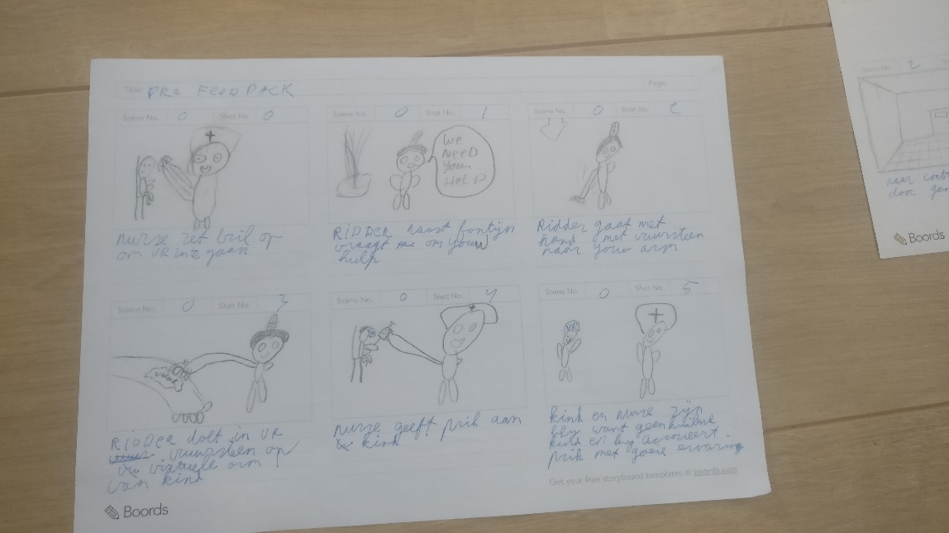

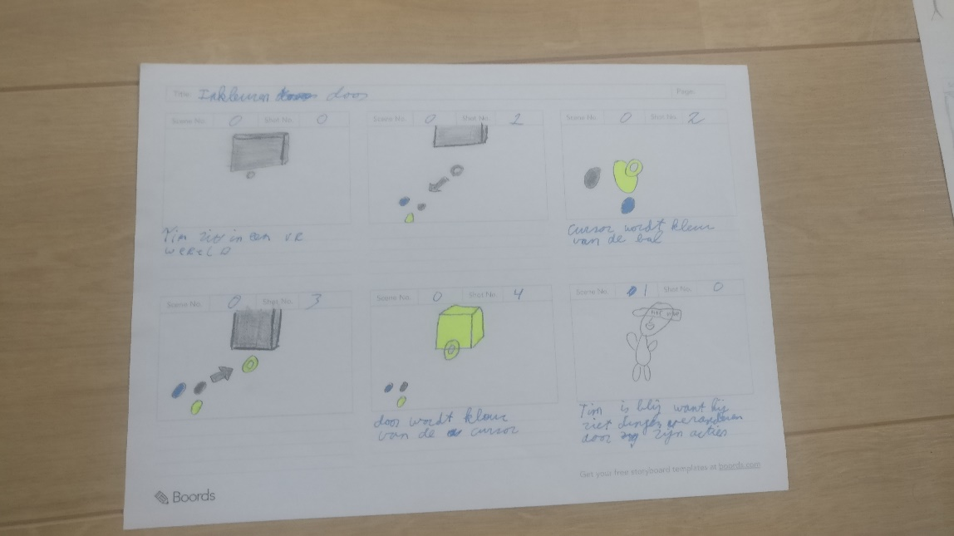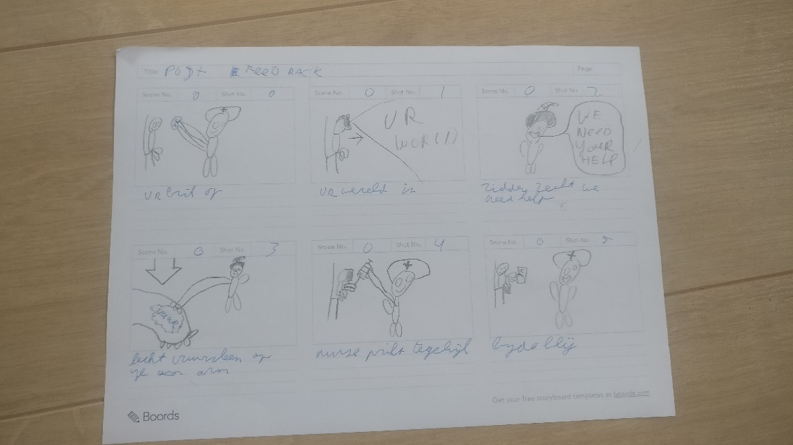

# Opdracht 3

Feedback prototype les:

* In het main screen iets meer detail over het product (kleine afbeelding bijv.)
* Zoekfunctie/filters toevoegen
* Voordat je begint met designen denk goed na hoe het gebruikt wordt (tel in landscape of portret)

Feedback story board kern Centrale VR:

* Voor de zekerheid bij de eerste en laatste shot er bij zetten dat deze buiten de VR wereld is
* Ondanks het missen van teken skills is het toch duidelijk
* Dat het zelfs zonder dat je de tekst zou lezen duidelijk genoeg is om te begrijpen wat er bedoeld wordt.

Wat te doen met de feedback:

Ik ben erg blij met de feedback, vooral met de feedback over mijn story board. Dit omdat ik van mezelf weet dat ik zeer slecht kan tekenen. Als er dan als feedback gegeven wordt dat je story board alsnog duidelijk is zonder de tekst voelt dit zeer goed.

Een ander punt dat ik zeker mee ga nemen is van het prototype dat je wel gelijk aan de slag kan gaan terwijl eerst even al is het 10-15 seconden uit gaat denken wat er nou precies van verwacht wordt en een beetje wat het worden moet je een veel beter product neer zet. Dit omdat we een VR applicatie moesten maken dus dan moet je je telefoon in landscape mode houden maar ik had mijn design gemaakt op portret mode waardoor deze eigenlijk niet meer als VR applicatie te gebruiken viel.

Wat ik ook een erg goede opmerking vond was de opmerking om een klein plaatje te laten zien in het overzicht van producten omdat als mensen invullen bal dit van alles kan zijn maar als ze dan een plaatje van een voetbal selecteren of zelf een foto van hun bal uploaden dan is dit veel duidelijker dan dat de beschrijving is. In het geval van zelf een foto uploaden zou je ook gelijk kunnen zien in wat voor staat het product zich verkeerd.

Wat ik denk ik niet mee nemen ga is om bij de story board er nog bij de eerste en laatste shot bij te zetten dat deze buiten de VR omgeving zijn aangezien ze daar voor zijn en ik vind dat nogal dubbel op dan. Ook denk ik dat als mensen een mens met een VR bril op een computer naast hem wel door zullen hebben dat dit niet in de VR omgeving is, zeker omdat het met de rest van de story niet in blend.

# Opdracht 4

Mijn user story (Als kerncentrale medewerker wil ik de reactortemperatuur omhoog doen zodat deze weer heet genoeg is om stoom te produceren) speelt zich af in de control room van de kerncentrale. Ik heb dus eerst een monitor gemaakt waarop de informatie binnen komen kan zodat de werknemer weet dat er iets mis is met de reactor. Aan de zijkant van het scherm is nog een extra houder te zien deze had ik gemaakt om het scherm omhoog te houden, ik had eerst al een geribbeld stuk papier achter de main stand geplakt maar dik bleek niet voldoende.

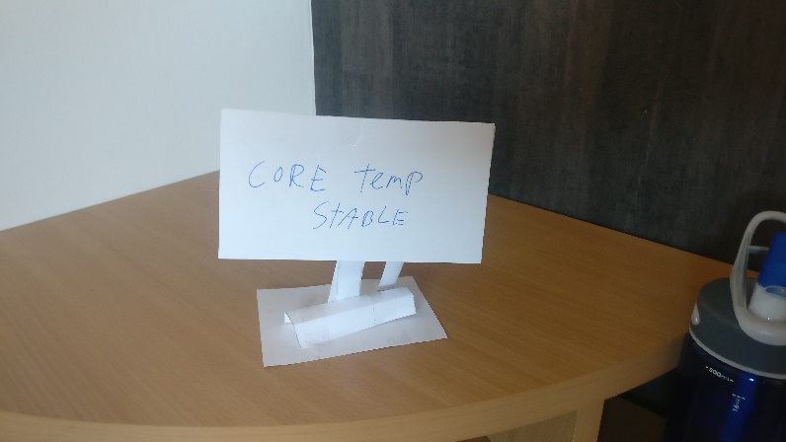

Om ervoor te zorgen dat beide states van het scherm afgebeeld konden worden heb ik het scherm zelf 2 keer gemaakt en met een plakbandje aan de bovenkant vastgemaakt waardoor je één scherm om kan flippen en zo de juiste info tonen kan.

Voor het control paneel had ik in mijn story board al een design gemaakt dus ik heb deze overgenomen. Om ervoor te zorgen dat het mooi in een hoek van 45 graden bleef staan en mooi vlak bleef (oppervlakte waar alles op komt) heb ik aan de achterkant twee stukken karton geplaatst en deze met support stukken karton aan elkaar gelijmd zodat ze netjes in de juiste hoek bleven staan. Voor de temperatuur grafiek heb ik hier wel 1 los papiertje met de grafiek op het eind omdat ik geen goed idee had hoe ik dat nog mooi weg werken kon. De hendels heb ik van karton gemaakt door eerst een stuk 4 keer te vouwen zodat ik hem dicht kon lijmen en er dan aan de bovenkant een gat in te snijden zodat ik daar een stuk karton dat dienst ging doen als hendel in steken kon. Hierdoor zijn de hendels ook echt beweegbaar.

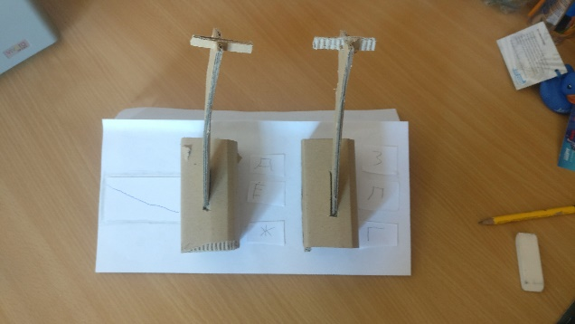

Voor het eindresultaat werkend gedemonstreerd: <https://youtu.be/hB2Xxnr_lFs>

# Opdracht 5

Voor het high-fidelity prototype is er gebruik gemaakt van de library A-frame voor de wiskunde achter alles zodat dit niet meer gedaan hoefde te worden. Om het paper prototype om te zetten naar een high-fidelity prototype heb ik een paar assets zelf gemaakt zodat het er wat beter uit zag. Dit zijn de hendels die gebruikt worden om de temperatuur omlaag te brengen. En het control paneel zelf. Als de hendels geactiveerd worden gaan ze met een animatie omlaag alsof ze echt omlaag getrokken worden.

Wanneer allebei de hendels omlaag zijn zal op het beeldscherm achter de controle paneel het rode scherm omspringen naar groen. Indien 1 van de 2 hendels weer omhoog gezet worde zal het scherm weer op rood springen met de melding dat de temperatuur te hoog is en dat deze lager gemaakt dient te worden.

YouTube video werking prototype: <https://youtu.be/QLtMCykJagM>.

Code van het prototype: <https://github.com/LeeLenaleee/kerncentraleVR-high-fedality-prototype>.

# Eindopdracht

## User story’s

1. Als docent wil ik dat toekomstige studenten een huis kunnen designen in VR om te laten zien wat IAT inhoudt.
2. Als docent wil ik dat toekomstige studenten een huis kunnen maken in VR om te laten zien wat SE inhoudt.
3. Als gebruiker wil ik een duidelijke bevestiging als ik ergens op klik in de VR zodat ik weet dat ik ergens op aan het klikken ben/dat mijn actie geregistreerd wordt.
4. Als toekomstig student wil kunnen zien wat de specialisatie BDAM inhoudt zodat ik beter een keuze kan maken met welke kant ik op wil gaan.
5. Als toekomstig student wil kunnen zien wat de specialisatie FICT inhoudt zodat ik beter een keuze kan maken met welke kant ik op wil gaan.

## Story boards

### Afvangen gebruiker input/ feedback input

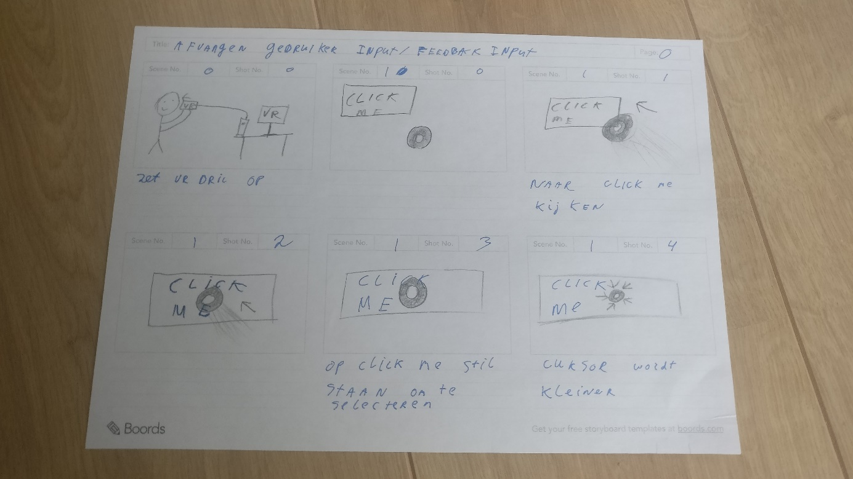

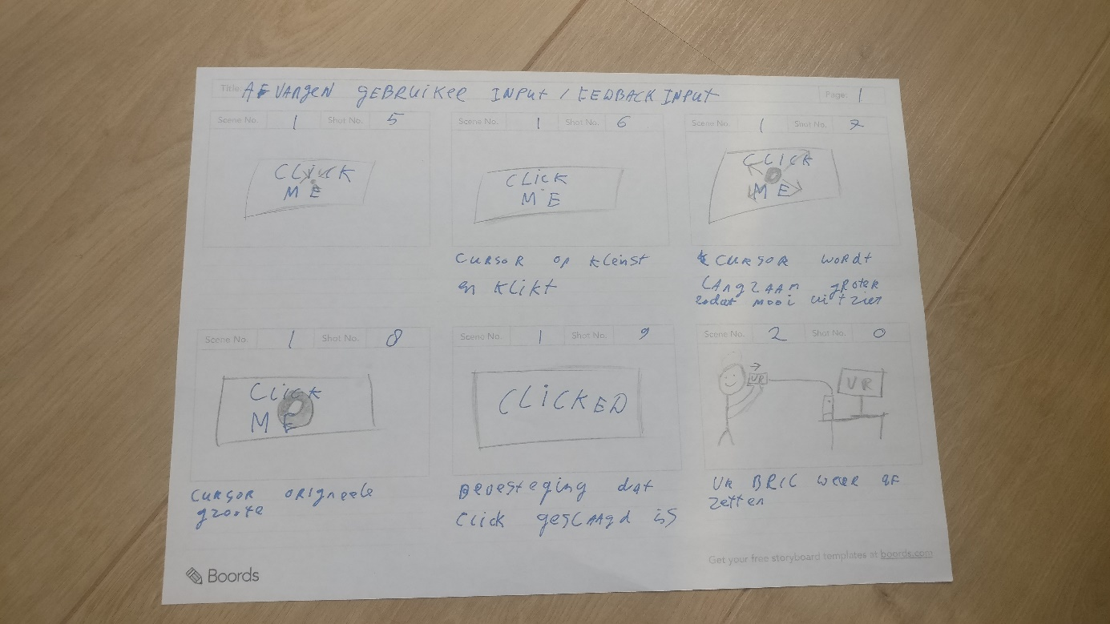

### IAD, huis mooi maken

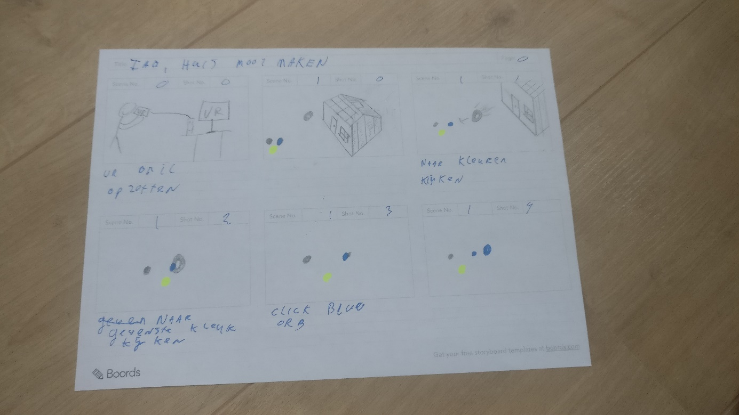

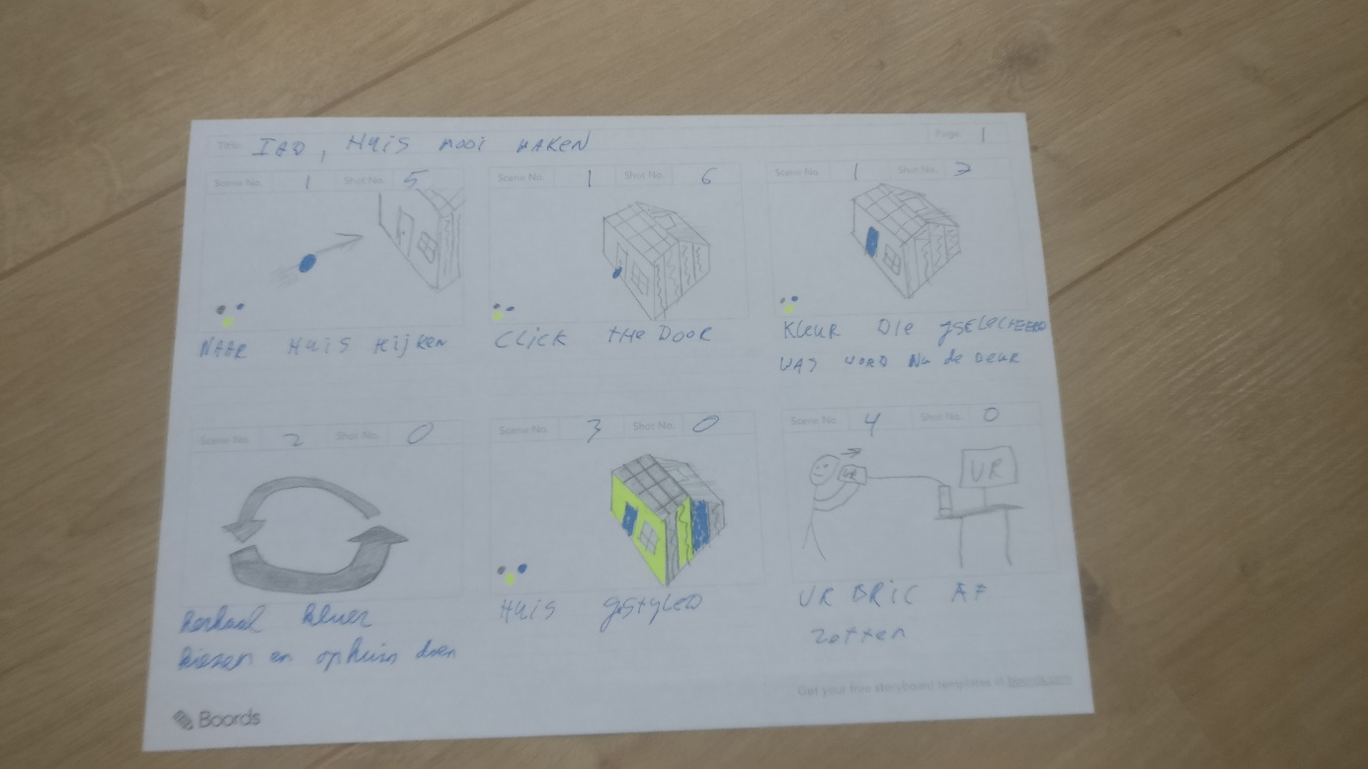

### SE, huis bouwen

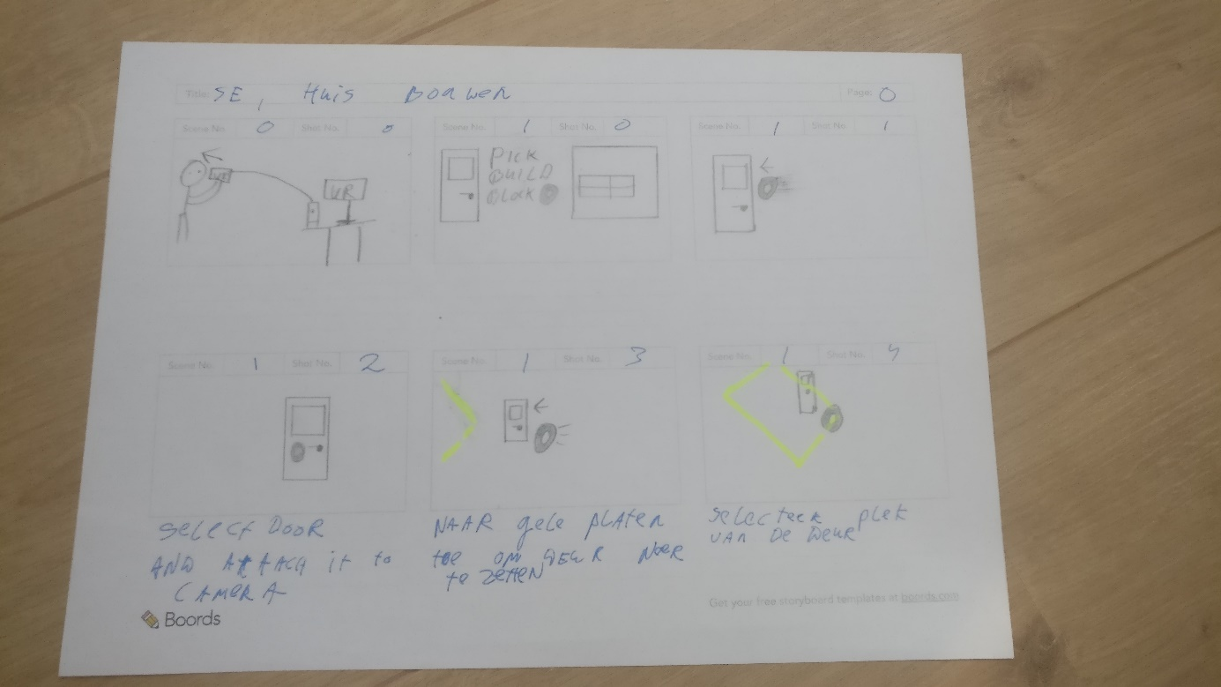

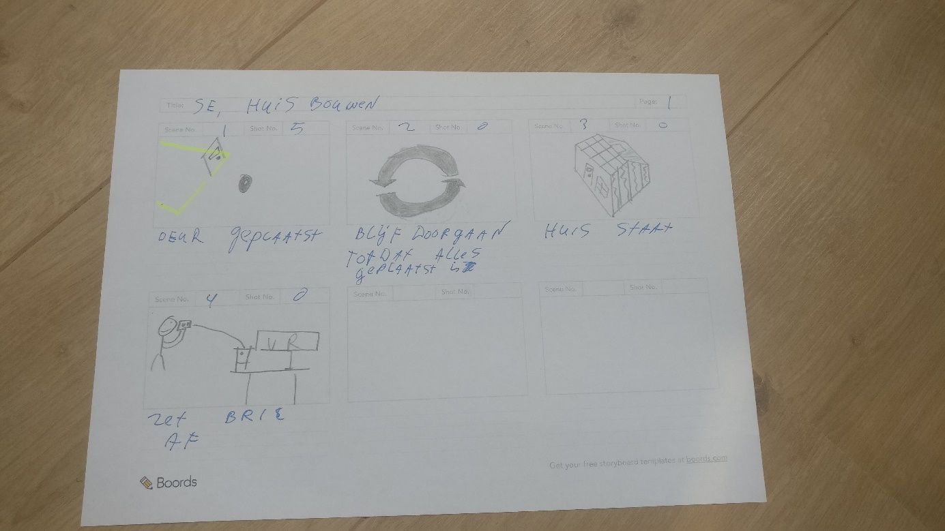

### BDAM, grafiek maken

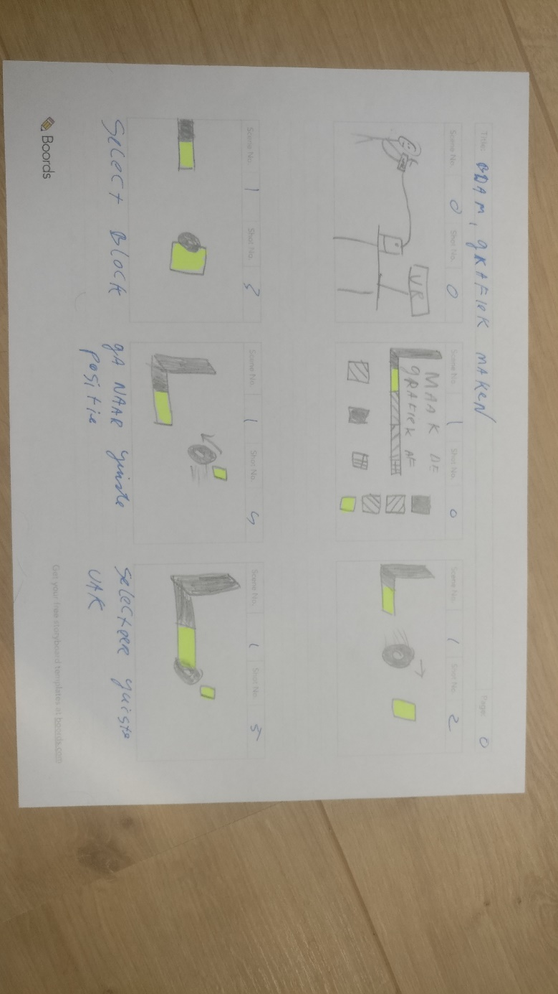

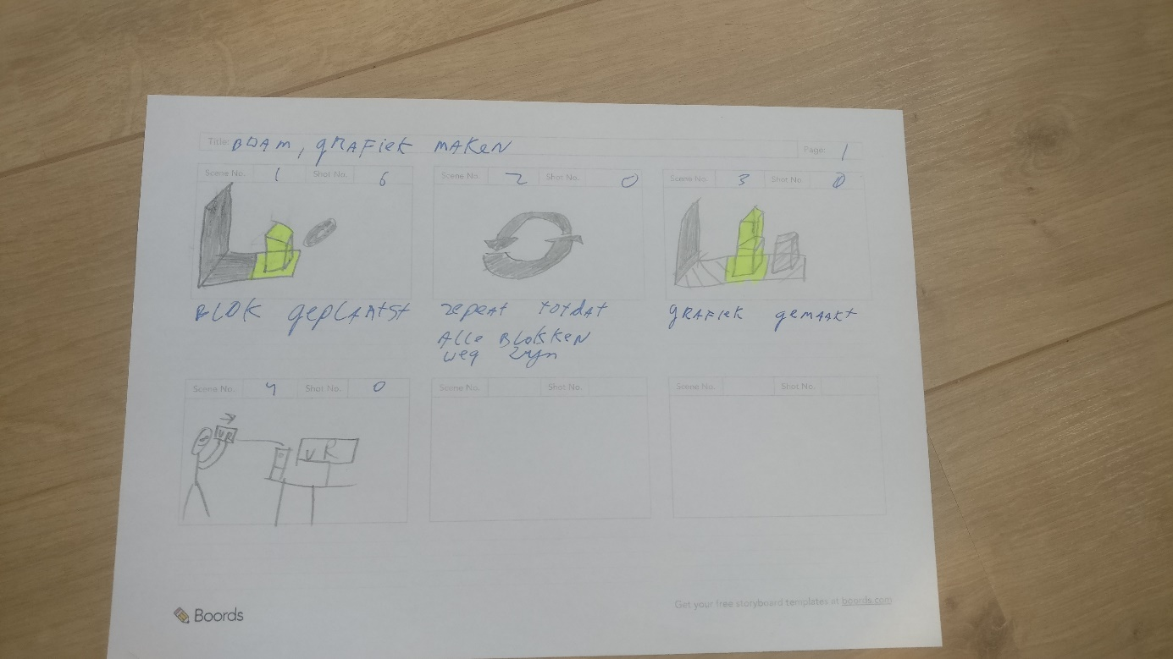

### FICT, malware zoeken

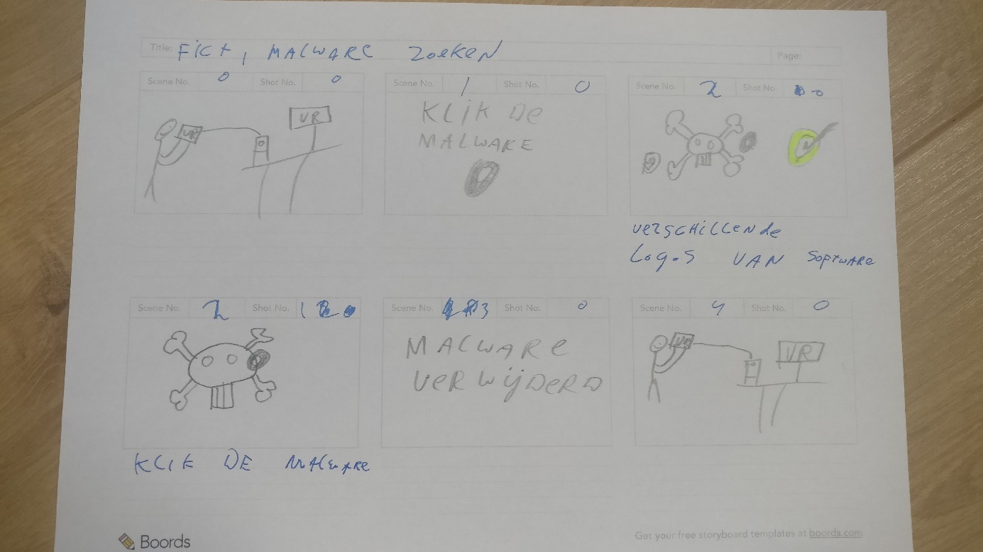

## Low-fidelity prototype

### IAD, huis mooi maken

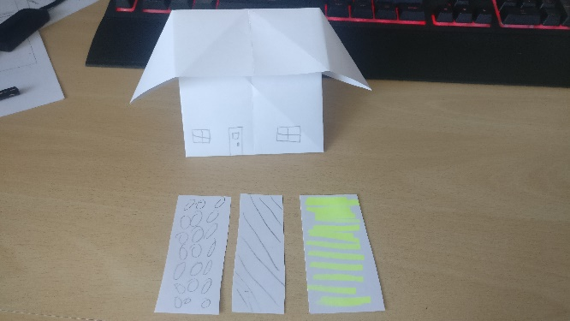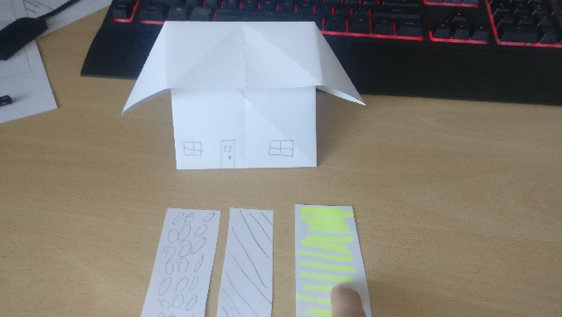

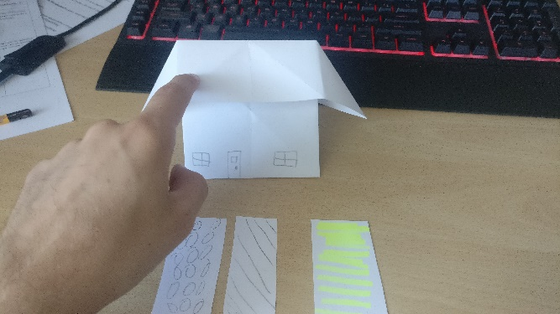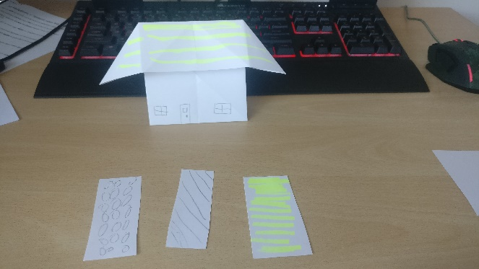

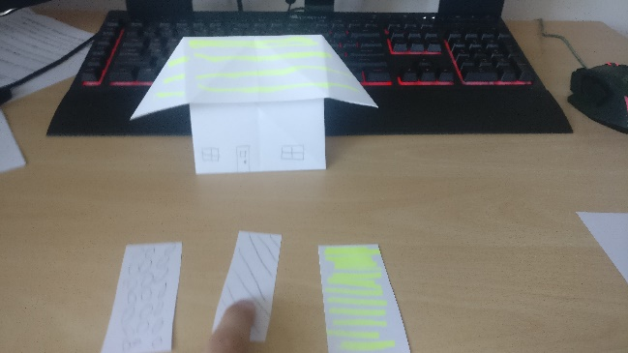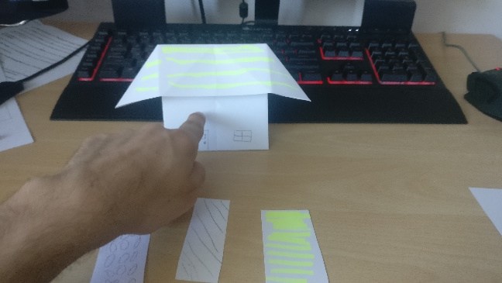

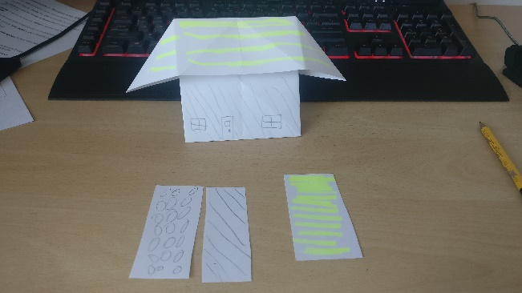

### BDAM, grafiek maken

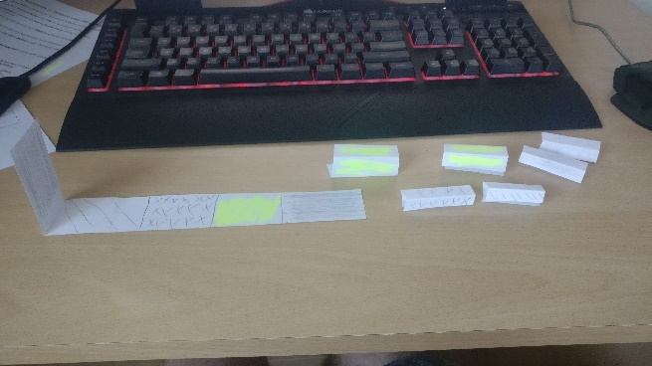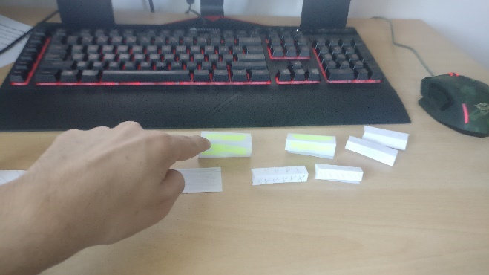

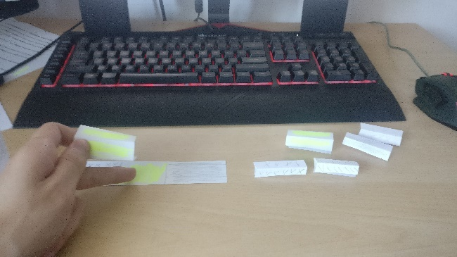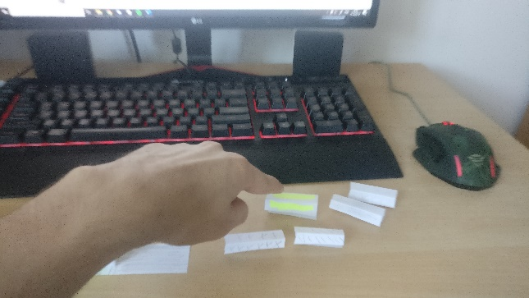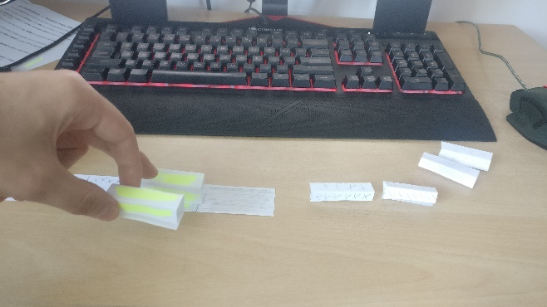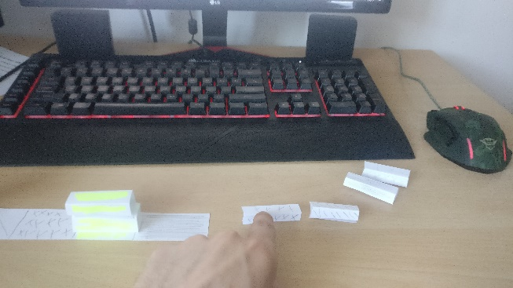

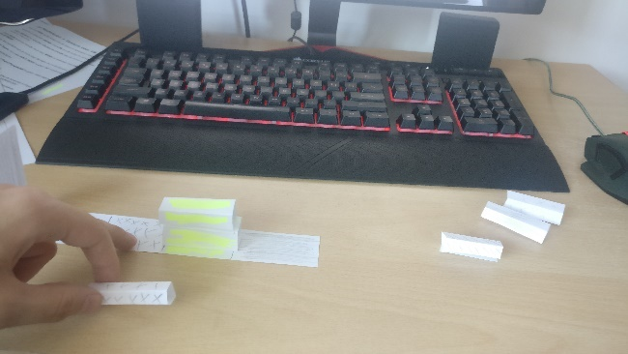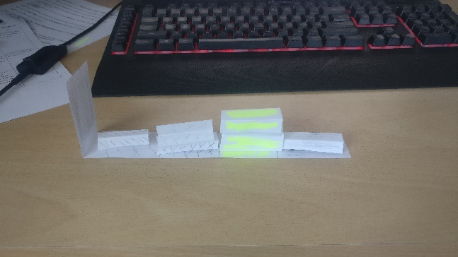

### SE, huis bouwen

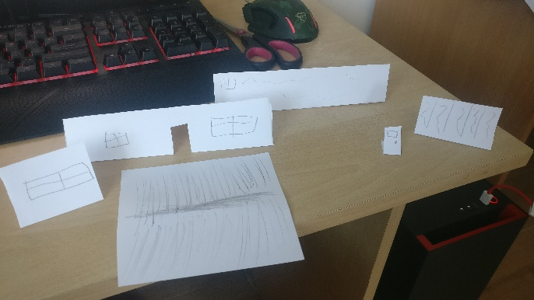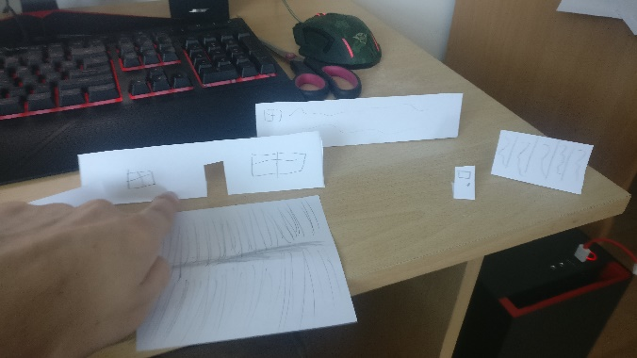

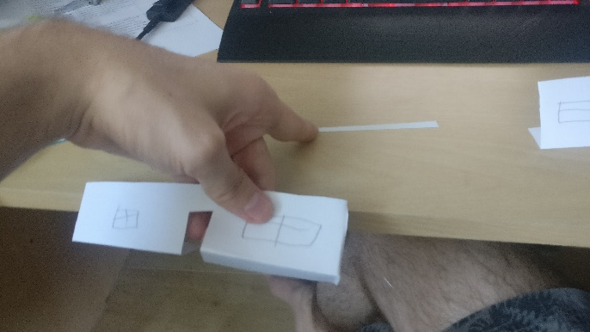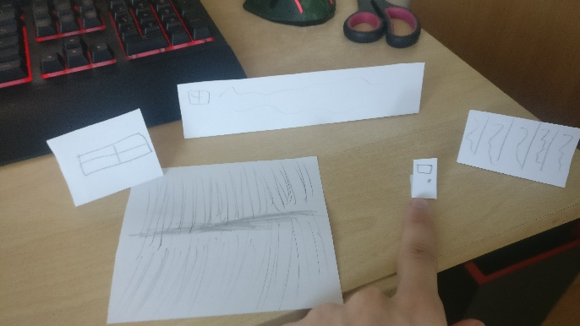

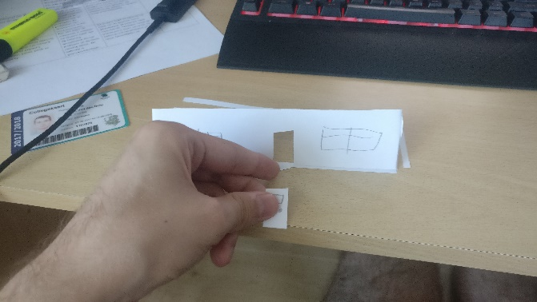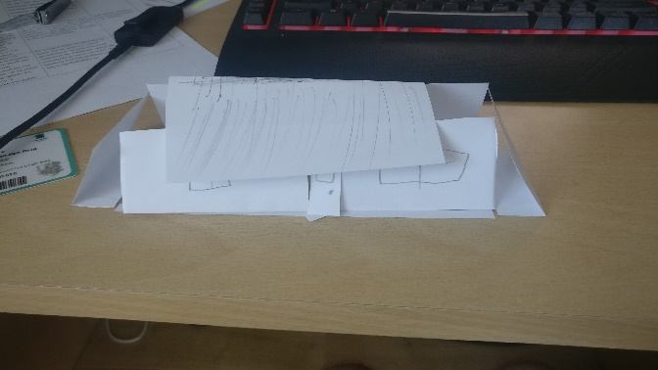

## High-fidelity prototype

### IAD, huis mooi maken

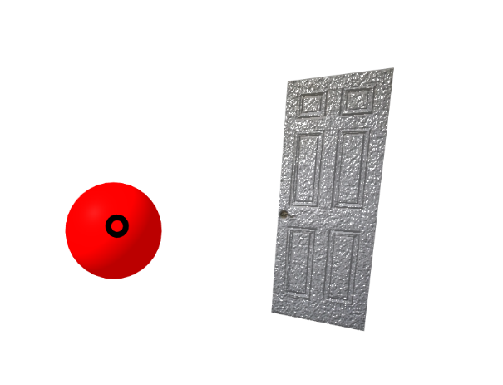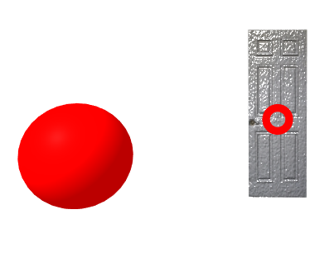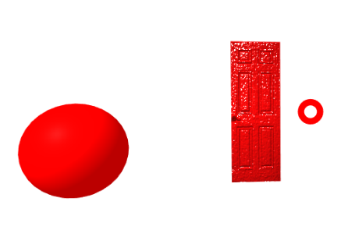

### BDAM, grafiek maken

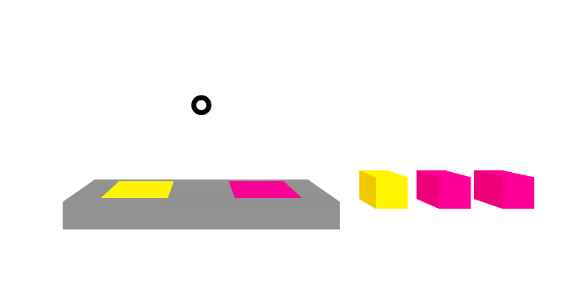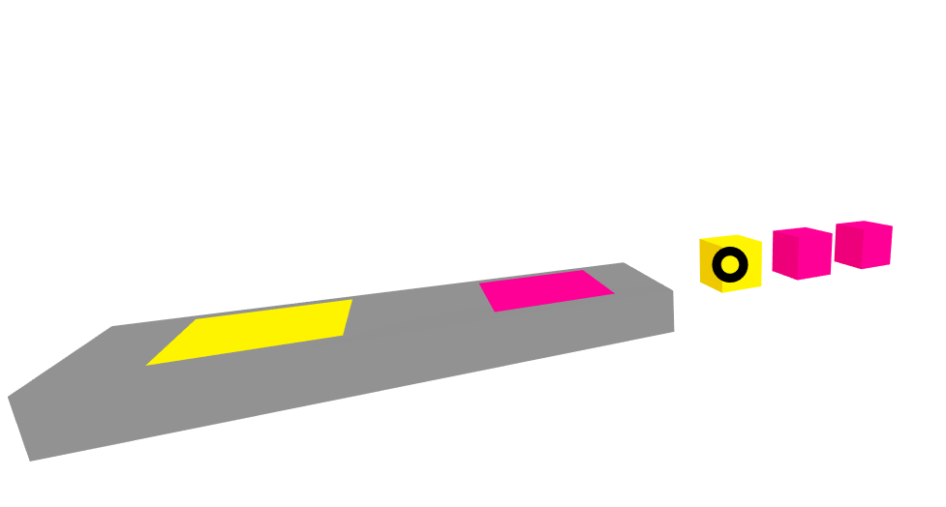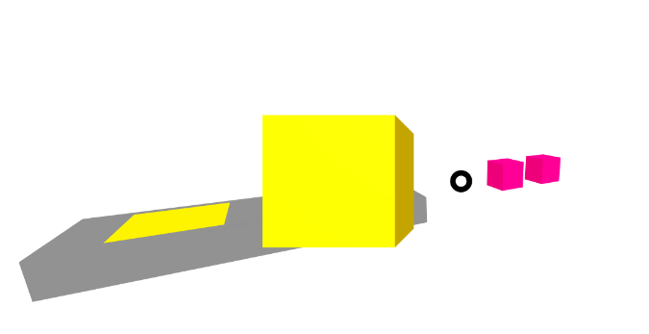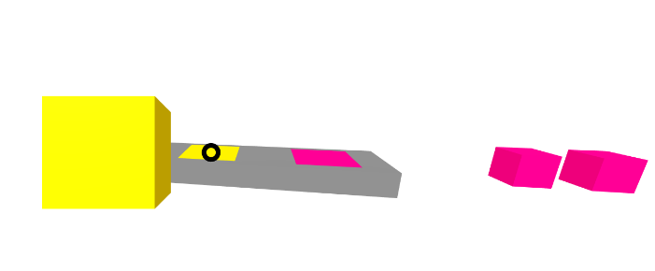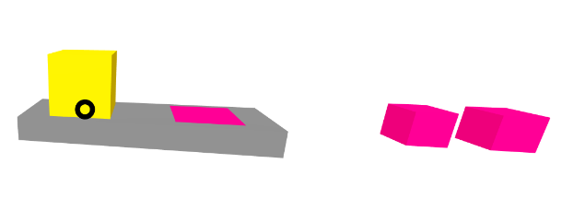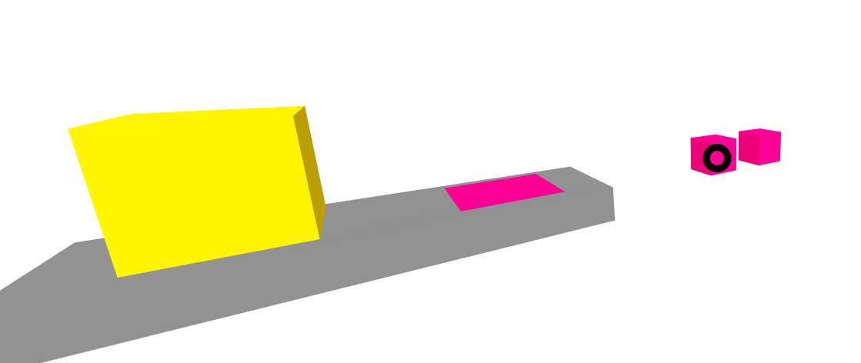

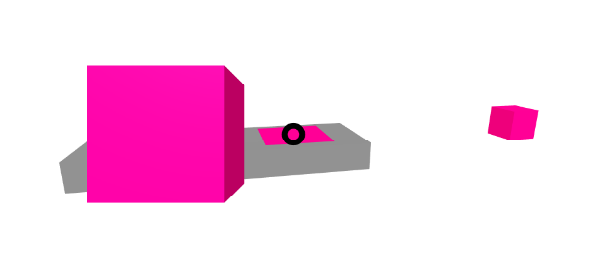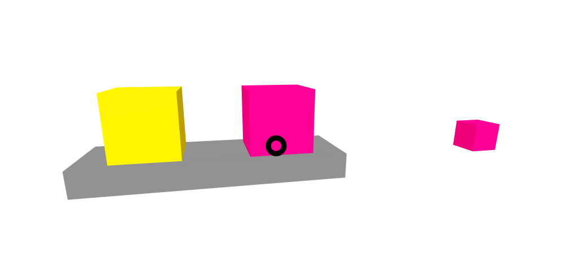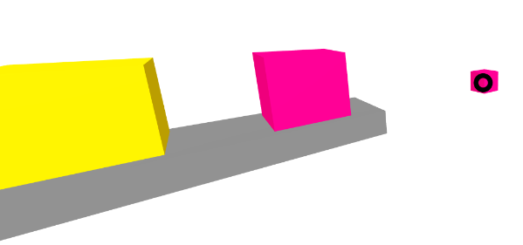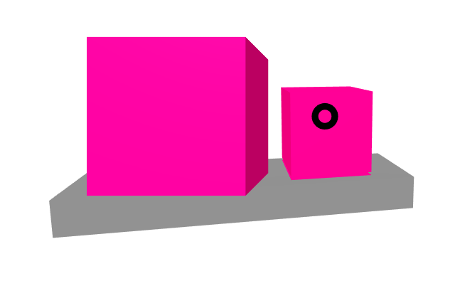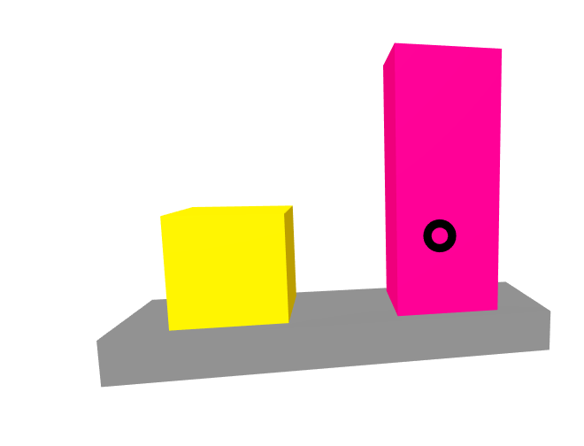

### SE, huis bouwen

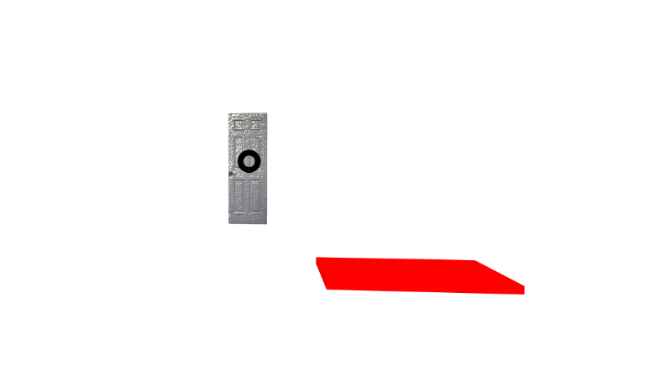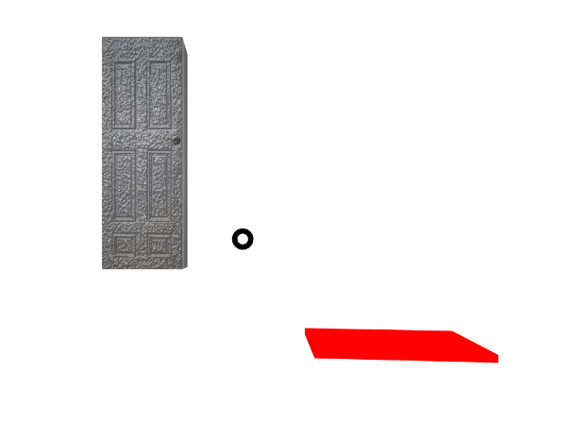

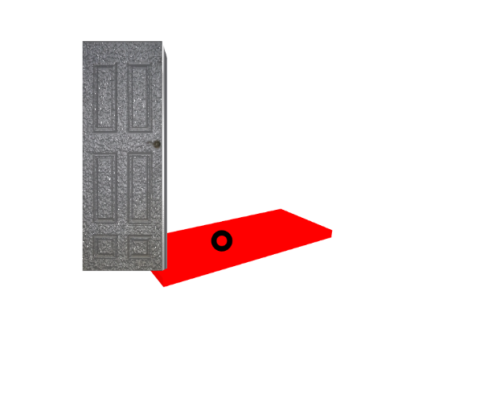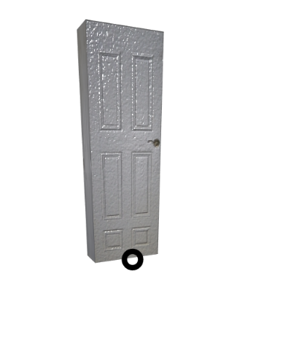

## feedback prototypes

### SE, huis bouwen

* Geef bij de onderdelen aan wat wat is zodat mensen snappen wat waar moet
* Geef er iets van uiterlijk aan aangezien het er bij SE niet volledig om uiterlijk gaat maar wel toonbaar en bruikbaar moet zijn
* De placeholders weg halen waar je de stukken zetten moet

### IAD, huis mooi maken

* Manier toevoegen om terug te gaan naar het main menu
* Paint remover toevoegen dat de orginele staat weer terug komt

### BDAM, grafiek maken

* Blokken versprijden rondom je voor wat meer interactie nu is ben je telkens hetzelfde stuk aan het doen en als je om je heen kijken moet is wat leuker. Hierdoor is het ook gelijk wat uitdagender want je hebt meer plekken om te zoeken naar de stukken die je nodig hebt

## Eindproduct

Het eindproduct is te zien op: [ikmedt.ml](http://ikmedt.ml/).

De code voor het eindproduct is te vinden op: <https://github.com/LeeLenaleee/ikmedt_eindopdracht>.

Voor de eindopdracht is er gebruikt gemaakt van de library A-frame dit zodat alle wiskunde en logica voor je gedaan wordt en je zelf alleen nog hoeft te bouwen. Dit scheelt een hoop tijd. In het eindproduct heb ik 3 van de 4 specialisaties van de opleiding informatica zo goed mogelijk naar mijn inzicht een klein beetje uit te leggen op een interactieve manier die interessant genoeg is voor gebruikers om daadwerkelijk te gebruiken.